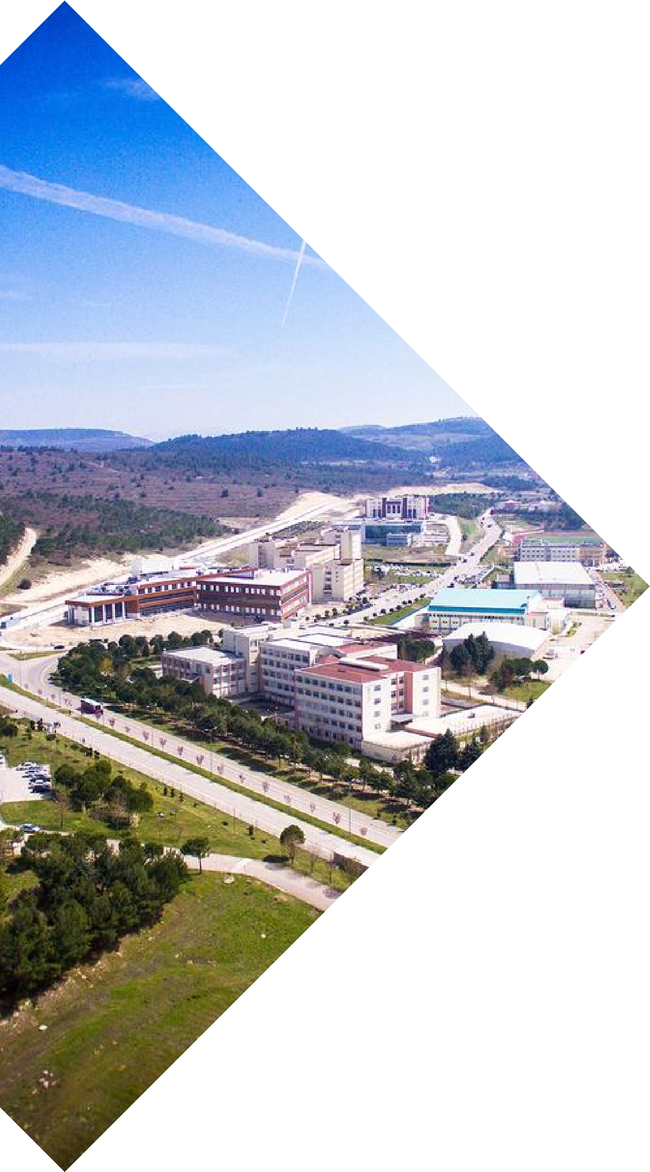



OTEL LOKANTA VE İKRAM HİZMETLERİ BÖLÜMÜ/ TURİZM VE OTEL İŞLETMECİLİĞİ PROGRAMI
2024-2025
Balıkesir
Üniversitesi
SINDIRGI MESLEK YÜKSEKOKULU
melikegul@balikesir.edu.tr
SINDIRGI MESLEK YÜKSEKOKULU
DERS ÖĞRENME ÇIKTILARI ANKETİ DEĞERLENDİRME RAPORU

 | BALIKESİR ÜNİVERSİTESİ  SINAV SORULARI- DERS ÖĞRENME ÇIKTISI İLİŞKİLERİ  ÖĞRENME ÇIKTILARI DEĞERLENDİRME  RAPORU

Ders Kodu: SND5413
Ders Adı: Dünya Mutfakları
Ders Dönemi: Bahar
Dersin Öğretim Üye/Elemanları: Öğr. Gör. Büşra Nur ATAK
- Ders Öğrenme Çıktıları Bulguları
Ders Öğrenme Çıktıları (DÖÇ) | 5  N(%) | 4  N(%) | 3  N(%) | 2  N(%) | 1  N(%) | Ortalama | Medyan | Std. Sapma
DÖÇ-1 | 4 | 1
DÖÇ-2 | 4 | 1
DÖÇ-3 | 4 | 1
DÖÇ-4 | 4 | 1
DÖÇ-5 | 3 | 2

Sınav sorusu -Ders Öğrenme Çıktısı Değerlendirme Sonuçları
SORU NO | KISA SINAV | ARA SINAV | FİNAL SINAVI | BÜTÜNLEME SINAVI | PROJE | ÖDEV | SUNUM | DİĞER
SORU NO | DÖÇ NO
1
2
3
4
5
Sınava Giren Öğrenci Sayısı |  | 10 | 10
Sınıf Not Ortalaması |  | 66,10 | 100

- Genel Değerlendirme

Anket sonuçları dersin tüm öğrenme çıktılarının öğrenciler tarafından öğrenildiğini göstermektedir.
- İyileştirme Önerileri

Sınav soruları ilgili öğrenme çıktısını genel olarak yansıtmaktadır. Ancak öğrenme çıktısının tüm boyutlarını kapsayacak şekilde soru sayısı ve bilişsel derinlik açısından küçük çaplı iyileştirmelere ihtiyaç duyulmaktadır.
- Kanıtlar
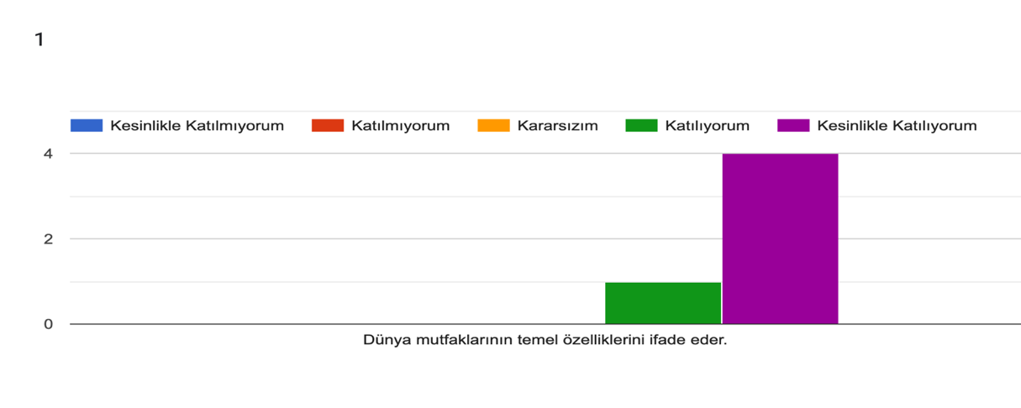
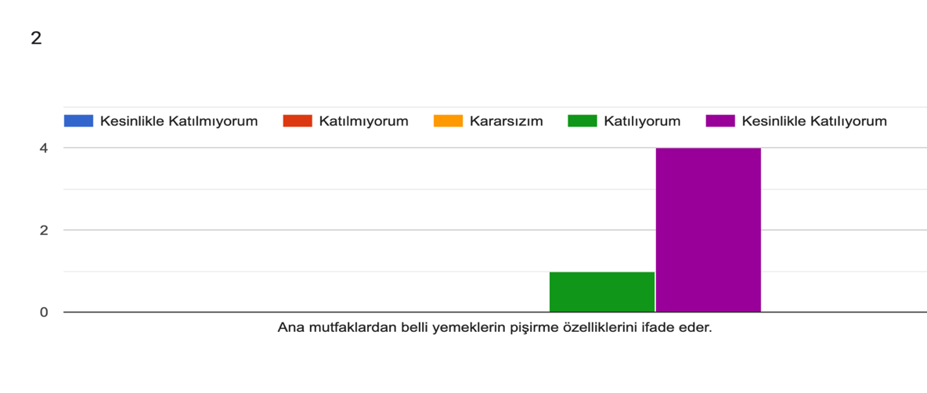
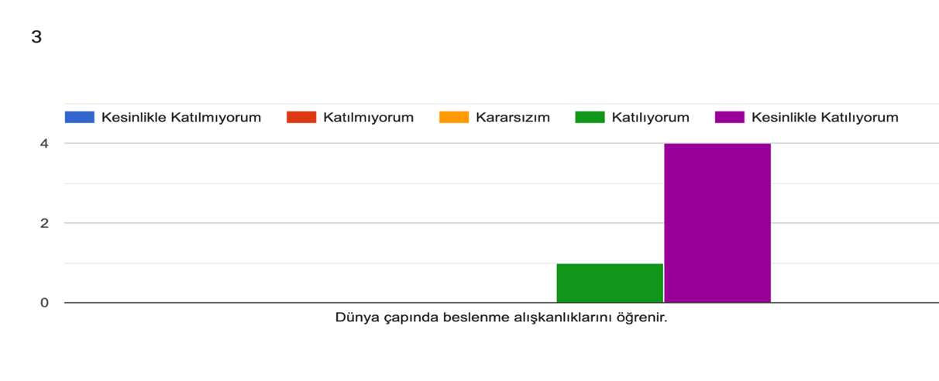
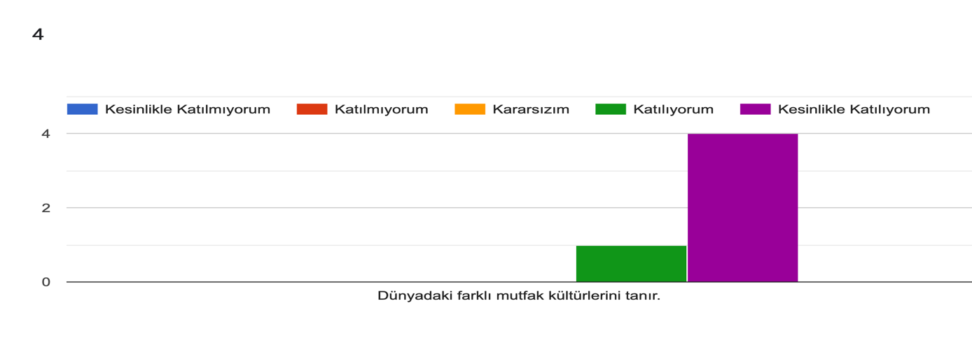
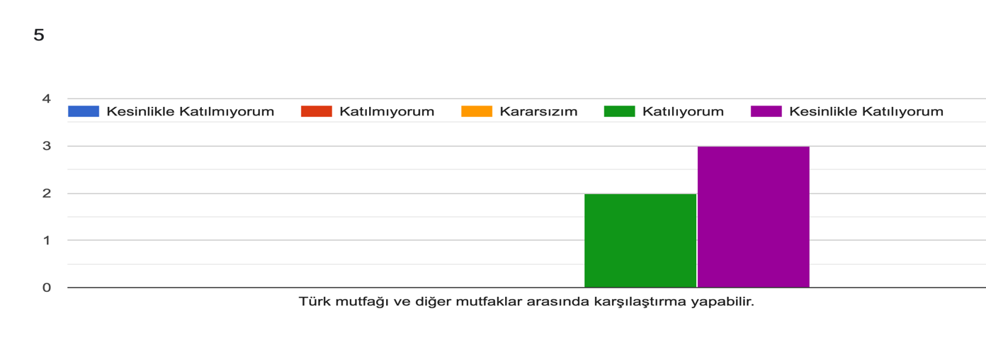

BALIKESİR ÜNİVERSİTESİ
SINAV SORULARI- DERS ÖĞRENME ÇIKTISI İLİŞKİLERİ
ÖĞRENME ÇIKTILARI DEĞERLENDİRME
RAPORU

Ders Kodu: SND5103
Ders Adı: Gıda Teknolojisi
Ders Dönemi: Güz
Dersin Öğretim Üye/Elemanları: Öğr. Gör. Büşra Nur ATAK

- Ders Öğrenme Çıktıları Bulguları
Ders Öğrenme Çıktıları (DÖÇ) | 5  N(%) | 4  N(%) | 3  N(%) | 2  N(%) | 1  N(%) | Ortalama | Medyan | Std. Sapma
DÖÇ-1 | 7 | 4
DÖÇ-2 | 7 | 4
DÖÇ-3 | 7 | 3 | 1
DÖÇ-4 | 7 | 4
DÖÇ-5 | 7 | 4

Sınav sorusu -Ders Öğrenme Çıktısı Değerlendirme Sonuçları
SORU NO | KISA SINAV | ARA SINAV | FİNAL SINAVI | BÜTÜNLEME SINAVI | PROJE | ÖDEV | SUNUM | DİĞER
SORU NO | DÖÇ NO
1
2
3
4
5
Sınava Giren Öğrenci Sayısı |  | 25 | 24
Sınıf Not Ortalaması |  | 70,24 | 68,25

- Genel Değerlendirme

Anket sonuçları dersin tüm öğrenme çıktılarının öğrenciler tarafından öğrenildiğini göstermektedir.
- İyileştirme Önerileri

İlgili öğrenme çıktısı ile sınav soruları arasındaki ilişki zayıf kalmıştır. Çıktının bilişsel düzeyine uygun, doğrudan ölçme sağlayacak soruların geliştirilmesi ve sınav içeriğine entegre edilmesi gerekmektedir.
- Kanıtlar

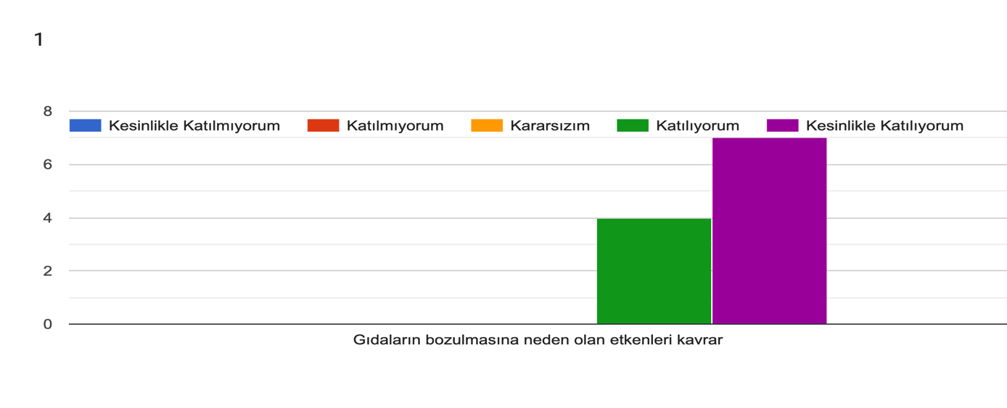
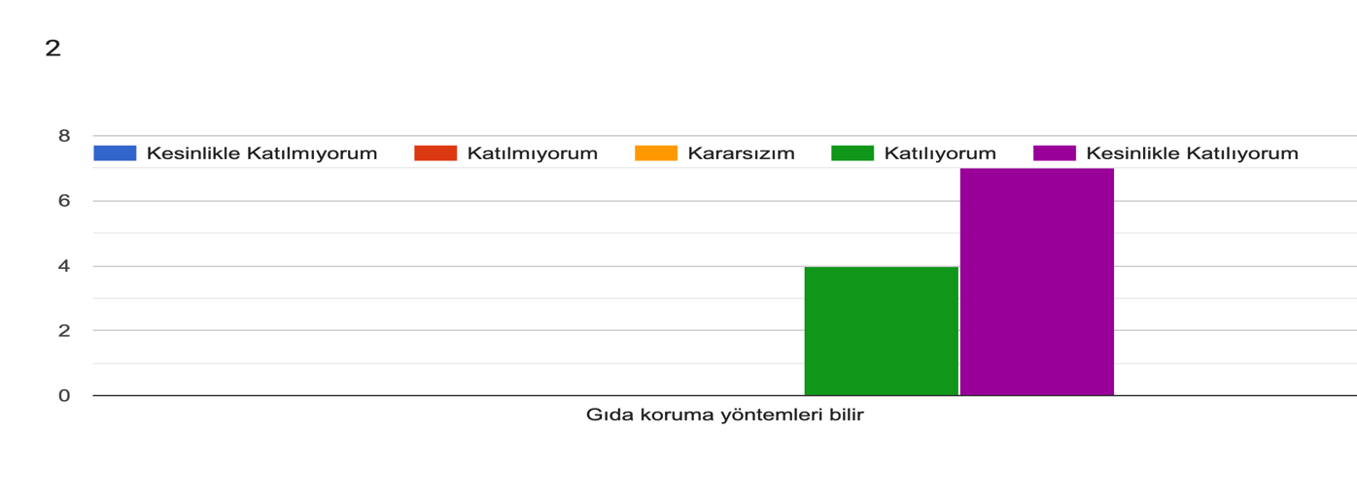
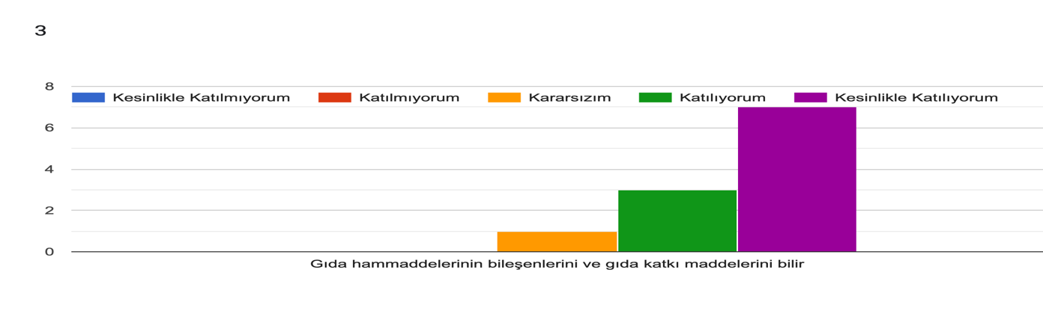
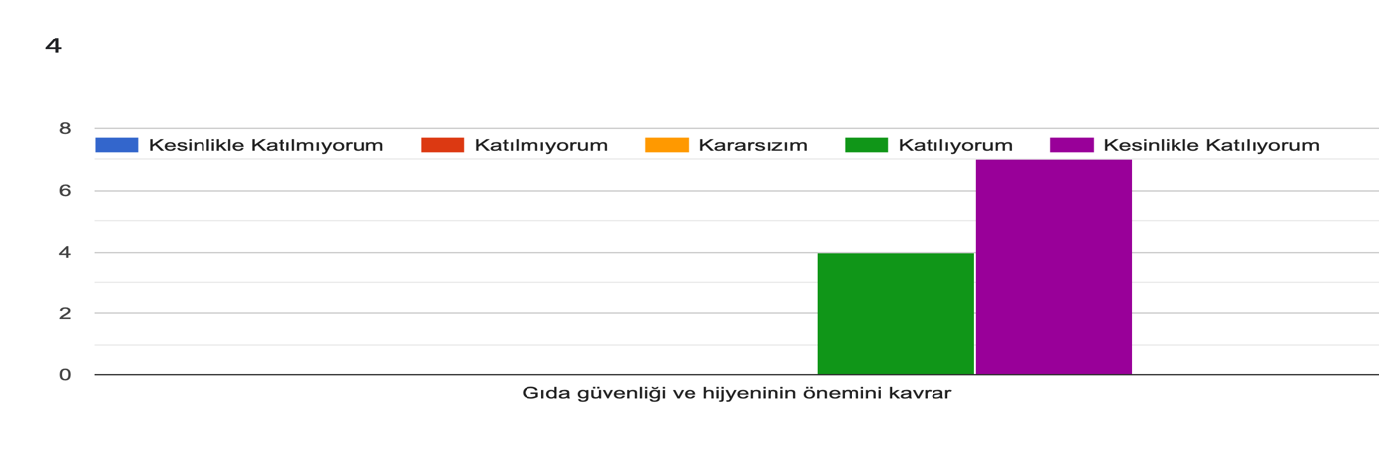
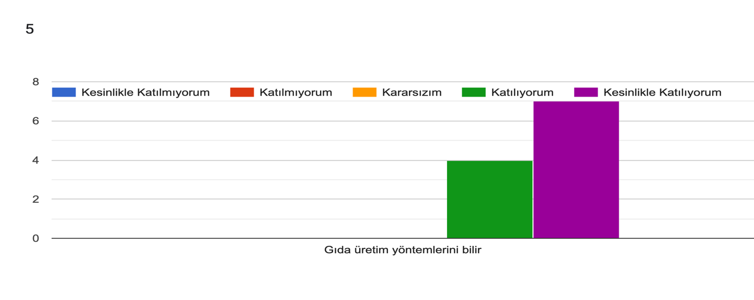
BALIKESİR ÜNİVERSİTESİ
SINAV SORULARI- DERS ÖĞRENME ÇIKTISI İLİŞKİLERİ
ÖĞRENME ÇIKTILARI DEĞERLENDİRME
RAPORU

Ders Kodu: SND5206
Ders Adı: Yiyecek-İçecek Servisi II
Ders Dönemi: Bahar
Dersin Öğretim Üye/Elemanları: Öğr. Gör. Dilek ÇOŞAN
- Ders Öğrenme Çıktıları Bulguları
Ders Öğrenme Çıktıları (DÖÇ) | 5  N(%) | 4  N(%) | 3  N(%) | 2  N(%) | 1  N(%) | Ortalama | Medyan | Std. Sapma
DÖÇ-1 | 31,6 | 26,3 | 31,6 | 5,3 | 5,3 | 3,73 | 4,00 | 1,14
DÖÇ-2 | 42,1 | 47,4 | 5,3 | 5,3 | 0 | 4,26 | 4,00 | 1,00
DÖÇ-3 | 36,8 | 36,8 | 15,8 | 10,6 | 0 | 4,00 | 4,00 | 1,00
DÖÇ-4 | 42,1 | 36,8 | 21,1 | 0 | 0 | 4,21 | 4,00 | 0,78
DÖÇ-5 | 31,6 | 36,8 | 31,6 | 0 | 0 | 4,00 | 4,00 | 0,81

Sınav sorusu -Ders Öğrenme Çıktısı Değerlendirme Sonuçları
SORU NO | KISA SINAV | ARA SINAV | FİNAL SINAVI | BÜTÜNLEME SINAVI | PROJE | ÖDEV | SUNUM | DİĞER
SORU NO | DÖÇ NO
1
2
3
4
5
Sınava Giren Öğrenci Sayısı |  | 20 | 20
Sınıf Not Ortalaması

3) Genel Değerlendirme
Yiyecek içecek servisi alanındaki değerlendirme sonuçları incelendiğinde, genel performansın iyi seviyede olduğu görülmektedir. En yüksek ortalama puan 4,26 ile “Servis türlerini tanımlama” alanında alınmış olup, bu katılımcıların teorik bilgiye hâkim olduklarını göstermektedir. “Takım içi iletişim” ve “Zamanlama-planlama” başlıklarında da yüksek memnuniyet oranları dikkat çekmektedir. Ancak “Şarap, kahve ve diğer içeceklerin profesyonel sunumu” başlığında ortalamanın diğerlerine göre düşük (3,73) olduğu gözlemlenmiştir.
4) İyileştirme Önerileri
Özellikle içecek sunumu, kuver uygulamaları ve zaman yönetimi gibi pratik gerektiren konular için daha fazla uygulamalı eğitim planlanmalıdır.

Takım içi koordinasyonun güçlü kalması için düzenli aralıklarla iletişim, empati ve müşteri memnuniyeti odaklı atölye çalışmaları düzenlenmelidir.
Gerçek servis ortamlarını yansıtan canlandırmalar ve rol paylaşımları, zamanlama ve iş bölümü gibi konularda kalıcı öğrenmeyi destekleyecektir.
Sonuç
Yiyecek içecek servisindeki genel memnuniyet oranı yüksek düzeydedir. Katılımcıların büyük bölümü bilgi ve beceri açısından yeterli görünmekte, bazı teknik alanlarda ise gelişime açık yönler bulunmaktadır. Bu alanlara yönelik hedefli ve uygulama temelli gelişim planları ile hizmet kalitesinin daha da yükseleceği öngörülmektedir. Eğitim süreçlerinin çeşitlendirilmesi ve değerlendirme sonuçlarının düzenli takip edilmesi, sürdürülebilir başarı için önem arz etmektedir.

5) Kanıtlar

Şarap, kahve ve diğer içeceklerin profesyonel sunumunu gerçekleştirir.
Seçenek | Cevap Sayısı | Yüzde
5 - Çok iyi | 6 | 31,6
4 - İyi | 5 | 26,3
3 - Orta | 6 | 31,6
2 - Kötü | 1 | 5,3
1 - Çok kötü | 1 | 5,3

Ortalama Puan: 3,73
Temel servis türlerini (Amerikan, Fransız, İngiliz, Rus usulü) tanımlar.

Seçenek | Cevap Sayısı | Yüzde
5 - Çok iyi | 8 | 42,1
4 - İyi | 9 | 47,4
3 - Orta | 1 | 5,3
2 - Kötü | 1 | 5,3
1 - Çok kötü | - | -

Servis türüne göre farklı kuver türlerini uygular.

Seçenek | Cevap Sayısı | Yüzde
5 - Çok iyi | 7 | 36,8
4 - İyi | 7 | 36,8
3 - Orta | 3 | 15,8
2 - Kötü | 2 | 10,6
1 - Çok kötü | - | -

Ortalama Puan: 4,00
Takım içinde etkili iletişim kurarak, yüksek müşteri memnuniyeti sağlar.

Seçenek | Cevap Sayısı | Yüzde
5 - Çok iyi | 8 | 42,1
4 - İyi | 7 | 36,8
3 - Orta | 4 | 21,1
2 - Kötü | - | -
1 - Çok kötü | - | -

Ortalama Puan: 4,21
Servis akışı sırasında zamanlama ve iş bölümü planlaması yapar.
Ortalama Puan: 4,00
Seçenek | Cevap Sayısı | Yüzde
5 - Çok iyi | 6 | 31,6
4 - İyi | 7 | 36,8
3 - Orta | 6 | 31,6
2 - Kötü | - | -
1 - Çok kötü | - | -
Ders Kodu: SND5202
Ders Adı: Mutfak Hizmetleri Yönetimi
Ders Dönemi: Bahar
Dersin Öğretim Üye/Elemanları: Öğr. Gör. Vahide OFLAZ
Toplam Katılımcı Sayısı: 14

Ders Öğrenme Çıktıları Bulguları
Öğrenme Çıktısı | Kesinlikle Katılıyorum (%) | Katılıyorum (%) | Kararsızım (%) | Katılmıyorum (%) | Kesinlikle Katılmıyorum (%) | Aritmetik Ortalama | Standart Sapma
1- Mutfağın fiziksel özelliklerini analiz eder. | 28.57 | 50.00 | 7.14 | 7.14 | 7.14 | 3.86 | 1.23
2- Mutfakta yönetim ilkelerini bilir ve uygular. | 42.86 | 42.86 | 7.14 | 7.14 | 0.00 | 4.21 | 0.97
3- Mutfaktaki malzeme, ekipman ve makineleri kullanabilir. | 64.29 | 28.57 | 0.00 | 0.00 | 7.14 | 4.43 | 1.22
4- Mutfakta hijyeni ve iş güvenliğini bilir ve uygular. | 71.43 | 21.43 | 7.14 | 0.00 | 0.00 | 4.64 | 0.63
5- Yiyecek pişirme yöntemlerini bilir ve uygular. | 57.14 | 28.57 | 7.14 | 0.00 | 7.14 | 4.29 | 1.20
6- Mutfakta depolama, hazırlık ve üretim süreçlerini anlar. | 57.14 | 28.57 | 7.14 | 0.00 | 7.14 | 4.29 | 1.20

Mutfak Hizmetleri Yönetimi dersinde mutfakta hijyen ve iş güvenliği (AO: 4.64, SS: 0.63) öğrenci algısında oldukça güçlü ve homojen bir yeterlilik alanı olarak öne çıkmaktadır. Bununla birlikte mutfağın fiziksel özelliklerini analiz etme (AO: 3.86, SS: 1.23) ile yiyecek pişirme yöntemlerini uygulama ve mutfak süreçlerini anlama (AO: 4.29, SS: 1.20) çıktıları, daha geniş bir gelişim potansiyeli sunmakta ve öğrencilerin bu alanlardaki yeterlilik algılarını daha da güçlendirmek için hedeflenmiş eğitim stratejileri için fırsatlar barındırmaktadır.

BALIKESİR ÜNİVERSİTESİ
SINAV SORULARI- DERS ÖĞRENME ÇIKTISI İLİŞKİLERİ
ÖĞRENME ÇIKTILARI DEĞERLENDİRME
RAPORU

Ders Kodu: SND5104
Ders Adı: Önbüro Hizmetleri
Ders Dönemi: Güz
Dersin Öğretim Üye/Elemanları: Dr. Öğr. Üyesi Esat SAÇKES
- Ders Öğrenme Çıktıları Bulguları
Ders Öğrenme Çıktıları (DÖÇ) | 5  N(%) | 4  N(%) | 3  N(%) | 2  N(%) | 1  N(%) | Ortalama | Medyan | Std. Sapma
DÖÇ-1 |  |  |  | 6 | 5
DÖÇ-2 |  |  |  | 5 | 6
DÖÇ-3 |  |  |  | 4 | 7
DÖÇ-4 |  |  |  | 4 | 7
DÖÇ-5 |  |  |  | 4 | 7

Sınav sorusu -Ders Öğrenme Çıktısı Değerlendirme Sonuçları
SORU NO | KISA SINAV | ARA SINAV | FİNAL SINAVI | BÜTÜNLEME SINAVI | PROJE | ÖDEV | SUNUM | DİĞER
SORU NO | DÖÇ NO
1
2
3
4
5
Sınava Giren Öğrenci Sayısı |  | 24 | 22 | 5
Sınıf Not Ortalaması |  | 76,25 | 64,32 | 80

Genel Değerlendirme
Tüm öğrenme çıktılarında öğrenciler yalnızca "İyi" ve "Çok İyi" değerlendirmeleri yapmıştır. Bu da öğrencilerin ders içeriğinden genel olarak memnun olduklarını ve öğrenme hedeflerine ulaştıklarını göstermektedir.
“Turizm ve otel işletmelerini öğrenme” ve “Önbüro örgütlenmesini anlama” başlıklarında “Çok İyi” yanıt sayısı biraz daha düşük kalmıştır. Bu durum, bazı öğrencilerin konuları yeterli düzeyde anladığını, ancak tam olarak içselleştirmemiş olabileceğini düşündürmektedir.

İyileştirme Önerileri
İşletme yapıları üzerine örnek çeşitliliği artırılabilir: “Turizm ve otel işletmeleri” ile “örgütlenme yapıları” gibi soyut konular daha fazla gerçek yaşam örneği ve işletme incelemeleriyle desteklenebilir.
Dijital animasyonlar veya görsel şemalarla destek sağlanabilir: Özellikle örgütlenme ve yapı konularında, kavramların görselleştirilmesi öğrencilerin kavrayışını derinleştirebilir.
Öğrencilerle mini sunumlar veya tartışmalar yapılabilir: Öğrenciler belirli başlıklar üzerinde küçük grup çalışmaları yaparak öğrendiklerini sözlü olarak aktarmaya teşvik edilebilir. Bu, öğrenme çıktılarının daha güçlü biçimde içselleştirilmesini sağlayabilir.
Geri bildirim oturumları düzenlenebilir: Hangi konularda daha fazla materyal ya da açıklama beklendiği, öğrencilerden birebir ya da anket yoluyla öğrenilerek ders süreci esnek şekilde iyileştirilebilir.

- Kanıtlar

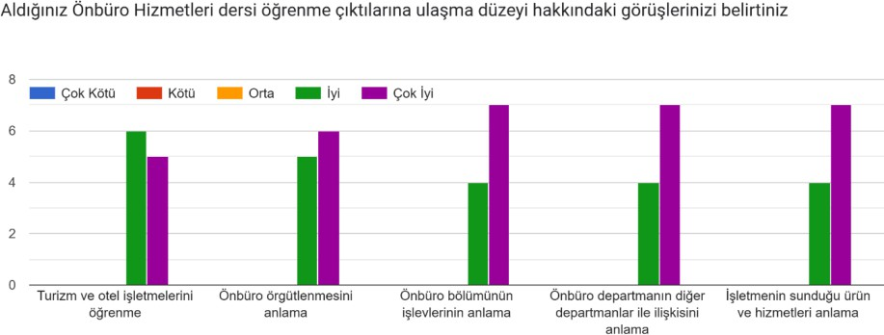

BALIKESİR ÜNİVERSİTESİ
SINAV SORULARI- DERS ÖĞRENME ÇIKTISI İLİŞKİLERİ
ÖĞRENME ÇIKTILARI DEĞERLENDİRME
RAPORU

Ders Kodu: SND5306
Ders Adı: Önbüroda Oda İşlemleri
Ders Dönemi: Güz
Dersin Öğretim Üye/Elemanları: Dr. Öğr. Üyesi Esat SAÇKES

- Ders Öğrenme Çıktıları Bulguları
Ders  Öğrenme Çıktıları  (DÖÇ) | 5  N(%) | 4  N(%) | 3  N(%) | 2  N(%) | 1  N(%) | Ortalama | Medyan | Std. Sapma
DÖÇ-1 |  |  |  |  | 3
DÖÇ-2 |  |  |  |  | 3
DÖÇ-3 |  |  |  |  | 3
DÖÇ-4 |  |  |  |  | 3
DÖÇ-5 |  |  |  |  | 3

- Sınav sorusu -Ders Öğrenme Çıktısı Değerlendirme Sonuçları
SORU NO | KISA SINAV | ARA SINAV | FİNAL SINAVI | BÜTÜNLEME SINAVI | PROJE | ÖDEV | SUNUM | DİĞER
SORU NO | DÖÇ NO
1
2
3
4
5
Sınava Giren  Öğrenci Sayısı |  | 12 | 12
Sınıf Not Ortalaması |  | 96,67 | 89,42

- Genel Değerlendirme
Ankete bakıldığında öğrencilerin tüm ders öğrenme çıktılarına ulaşma düzeylerini en yüksek puan olan “Çok İyi” ile belirlemişlerdir. Bu, dersin hem içeriği hem de uygulanma biçiminin öğrenci beklentilerini karşıladığını ve eğitimin hedeflerine tam anlamıyla ulaştığını göstermektedir.
- İyileştirme Önerileri
- Kanıtlar
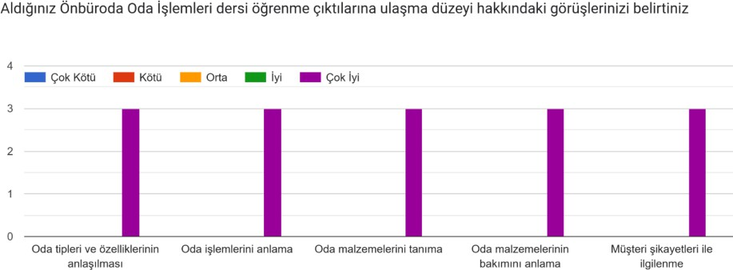

BALIKESİR ÜNİVERSİTESİ
SINAV SORULARI- DERS ÖĞRENME ÇIKTISI İLİŞKİLERİ
ÖĞRENME ÇIKTILARI DEĞERLENDİRME
RAPORU

Ders Kodu: SND5318
Ders Adı: Otelcilik Otomasyon Sistemleri I
Ders Dönemi: Güz
Dersin Öğretim Üye/Elemanları: Dr. Öğr. Üyesi Esat SAÇKES
- Ders Öğrenme Çıktıları Bulguları
Ders Öğrenme Çıktıları (DÖÇ) | 5  N(%) | 4  N(%) | 3  N(%) | 2  N(%) | 1  N(%) | Ortalama | Medyan | Std. Sapma
DÖÇ-1 |  |  |  |  | 4
DÖÇ-2 |  |  |  |  | 4
DÖÇ-3 |  |  |  |  | 4
DÖÇ-4 |  |  |  |  | 4
DÖÇ-5 |  |  |  |  | 4

Sınav sorusu -Ders Öğrenme Çıktısı Değerlendirme Sonuçları
SORU NO | KISA SINAV | ARA SINAV | FİNAL SINAVI | BÜTÜNLEME SINAVI | PROJE | ÖDEV | SUNUM | DİĞER
SORU NO | DÖÇ NO
1
2
3
4
5
Sınava Giren Öğrenci Sayısı |  | 11 | 11
Sınıf Not Ortalaması |  | 95,45 | 90,36

- Genel Değerlendirme
Anket sonuçlarına bakıldığında öğrencilerin bu ders kapsamındaki öğrenme çıktılarını başarı ile edindikleri görülmektedir. Her bir öğrenme çıktısına ulaşma düzeyi için öğrenciler en yüksek puan olan “Çok iyi” puanını vermiştir.
- İyileştirme Önerileri
- Kanıtlar
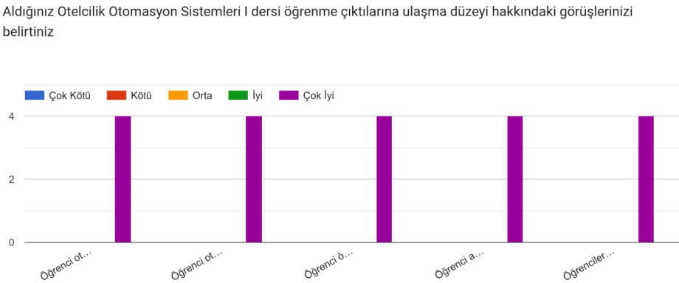

BALIKESİR ÜNİVERSİTESİ
SINAV SORULARI- DERS ÖĞRENME ÇIKTISI İLİŞKİLERİ
ÖĞRENME ÇIKTILARI DEĞERLENDİRME
RAPORU

Ders Kodu: SND5203
Ders Adı: Önbüro Hizmetleri Yönetimi
Ders Dönemi: Bahar
Dersin Öğretim Üye/Elemanları: Dr. Öğr. Üyesi Esat SAÇKES
- Ders Öğrenme Çıktıları Bulguları
Ders Öğrenme Çıktıları (DÖÇ) | 5  N(%) | 4  N(%) | 3  N(%) | 2  N(%) | 1  N(%) | Ortalama | Medyan | Std. Sapma
DÖÇ-1 |  |  | 1 | 2 | 4
DÖÇ-2 |  |  |  | 2 | 5
DÖÇ-3 |  |  | 1 | 1 | 5
DÖÇ-4 |  |  |  | 3 | 4
DÖÇ-5 |  |  |  | 4 | 3

Sınav sorusu -Ders Öğrenme Çıktısı Değerlendirme Sonuçları
SORU NO | KISA SINAV | ARA SINAV | FİNAL SINAVI | BÜTÜNLEME SINAVI | PROJE | ÖDEV | SUNUM | DİĞER
SORU NO | DÖÇ NO
1
2
3
4
5
Sınava Giren Öğrenci Sayısı |  | 23 | 21
Sınıf Not Ortalaması |  | 86,43 | 75,24

Genel Değerlendirme
Anket sonucunda olumlu değerlendirmelerin baskın olduğu, Öğrencilerin büyük çoğunluğu "İyi" ve "Çok İyi" seçeneklerini tercih ettiği görülmüştür. Özellikle her bir öğrenme çıktısı için "Çok İyi" değerlendirmeleri dikkat çekicidir ve genellikle diğer kategorilere göre daha yüksek sayıda geri bildirim almıştır. "Çok Kötü" ve "Kötü" kategorilerinde neredeyse hiç işaretleme yoktur. Bu da dersin genel anlamda etkili ve yeterli bulunduğunu göstermektedir. "Orta" düzeyde verilen cevaplar, bazı öğrencilerin öğrenme çıktılarında tam tatmin olmadığını gösterebilir. Özellikle "Önbüronun müşterilerle ve diğer bölümlerle iletişimi için gerekli olan becerileri kazanır." olarak başlayan çıktıda bir miktar "Orta" değerlendirmesi vardır. Her öğrenme çıktısında pozitif geri bildirimlerin ağırlıklı olması, dersin içerik ve uygulama açısından bütünsel bir başarı sağladığını göstermektedir.

İyileştirme Önerileri
Bazı öğrencilerin "Orta" değerlendirmesi verdiği öğrenme çıktıları için, konular daha somut örneklerle desteklenebilir. Örneğin, vaka analizleri veya sektörden gerçek olaylarla ders içeriği zenginleştirilebilir. Öğrencilerin bilgiyi daha kalıcı edinmeleri için rol yapma, senaryo çözümü gibi uygulamalı etkinlikler artırılabilir. Böylece önbüro süreçlerini daha aktif bir şekilde deneyimleme imkânı sağlanabilir.
Tüm öğrencilerin öğrenme şekli farklı olabileceğinden, görsel, işitsel ve kinestetik materyaller dengeli şekilde kullanılabilir. Öğrencilere öğrenme süreci boyunca düzenli olarak geri bildirim alma imkânı sunulabilir. Bu, hem öğrencinin eksik noktalarını görmesini sağlar hem de öğretim sürecini iyileştirmek için veri sunar.
Ön büro yönetimi alanında çalışan profesyoneller derslere davet edilerek sektörel bakış açısı kazandırılabilir. Bu tür uygulamalar öğrencilerin motivasyonunu ve derse ilgisini artırabilir.

- Kanıtlar

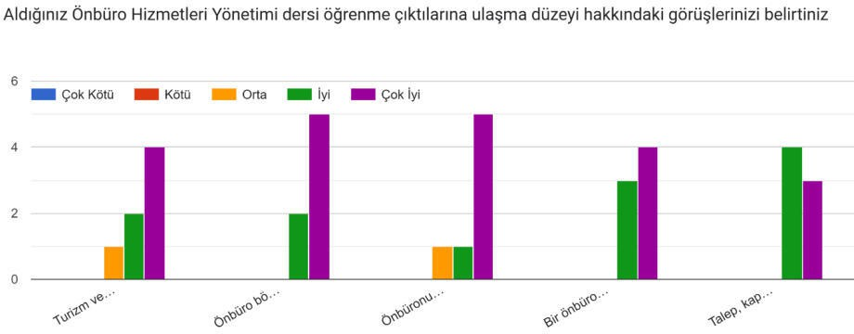

BALIKESİR ÜNİVERSİTESİ
SINAV SORULARI- DERS ÖĞRENME ÇIKTISI İLİŞKİLERİ
ÖĞRENME ÇIKTILARI DEĞERLENDİRME
RAPORU

Ders Kodu: SND5414
Ders Adı: Kongre Seminer Organizasyonları
Ders Dönemi: Bahar
Dersin Öğretim Üye/Elemanları: Dr. Öğr. Üyesi Esat SAÇKES
- Ders Öğrenme Çıktıları Bulguları
Ders Öğrenme Çıktıları (DÖÇ) | 5  N(%) | 4  N(%) | 3  N(%) | 2  N(%) | 1  N(%) | Ortalama | Medyan | Std. Sapma
DÖÇ-1 |  |  |  |  | 2
DÖÇ-2 |  |  |  |  | 2
DÖÇ-3 |  |  |  |  | 2
DÖÇ-4 |  |  |  |  | 2
DÖÇ-5 |  |  |  |  | 2

Sınav sorusu -Ders Öğrenme Çıktısı Değerlendirme Sonuçları
SORU NO | KISA SINAV | ARA SINAV | FİNAL SINAVI | BÜTÜNLEME SINAVI | PROJE | ÖDEV | SUNUM | DİĞER
SORU NO | DÖÇ NO
1
2
3
4
5
Sınava Giren Öğrenci Sayısı |  | 10 | 10
Sınıf Not Ortalaması |  | 78 | 71

- Genel Değerlendirme
Tabloya ve anket sonuçlarına göre öğrenciler bu dersin öğrenme çıktılarının tümünü öğrenerek dersten geçmişlerdir.

- İyileştirme Önerileri

- Kanıtlar

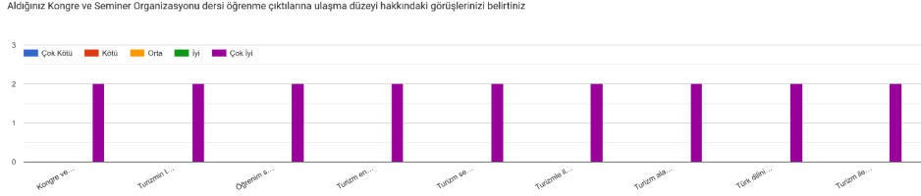

BALIKESİR ÜNİVERSİTESİ
SINAV SORULARI- DERS ÖĞRENME ÇIKTISI İLİŞKİLERİ
ÖĞRENME ÇIKTILARI DEĞERLENDİRME
RAPORU

Ders Kodu: SND5403
Ders Adı: Turizm Coğrafyası
Ders Dönemi: Bahar
Dersin Öğretim Üye/Elemanları: Prof. Dr. Melike GÜL
- Ders Öğrenme Çıktıları Bulguları
Ders Öğrenme Çıktıları (DÖÇ) | 5  N(%) | 4  N(%) | 3  N(%) | 2  N(%) | 1  N(%) | Ortalama | Medyan | Std. Sapma
DÖÇ-1 | 72,7 | 27,3 |  |  |  | 4,72 | 5 | 0,445
DÖÇ-2 | 63,6 | 18,2 | 18,2 |  |  | 4,45 | 5 | 0,782
DÖÇ-3 | 45,5 | 54,5 |  |  |  | 4,45 | 4 | 0,498
DÖÇ-4 | 63,6 | 36,4 |  |  |  | 4,63 | 5 | 0,481
DÖÇ-5 | 63,6 | 18,2 | 18,2 |  |  | 4,45 | 5 | 0,782

Sınav sorusu -Ders Öğrenme Çıktısı Değerlendirme Sonuçları
SORU NO | KISA SINAV | ARA SINAV | FİNAL SINAVI | BÜTÜNLEME SINAVI | PROJE | ÖDEV | SUNUM | DİĞER
SORU NO | DÖÇ NO
1
2
3
4
5
Sınava Giren Öğrenci Sayısı |  | 12 | 11 | 3
Sınıf Not Ortalaması |  | 57.00 | 52.36 | 72.33

Genel Değerlendirme
Turizm Coğrafyası dersine ait öğrencilerin değerlendirmeleri incelendiğinde, genel olarak kazanımlarının yüksek seviyede olduğu ve öğrenim çıktılarının hedefine ulaştığı görülmektedir. En yüksek ortalama puan 4,72 ile “Türkiye’de turizm bölgelerinin coğrafi dağılımını bilir” öğrenim çıktısında alınmış olup, öğrencilerin temel olarak coğrafi bilgisinin yeterli düzeyde olduğu görülmektedir. “Türkiye’de turizm türlerini bilir” öğrenim çıktısı için de verilmiş olan cevapların olumluluğu yüksek memnuniyet düzeyini göstermektedir. “Türkiye’de turizmin yapısını ve gelişimini bilme”, “Türkiye’nin turizm potansiyelini anlama” ve “Türkiye coğrafi bölgelerindeki tarihi ve turistik yerleri bilme” başlıklarına verilen cevapların olumluluk düzeyi eşittir ve diğerlerine göre biraz daha düşük (4,45) olduğu değerlendirilmiştir.

İyileştirme Önerileri

Öğrencilerin Türkiye’nin tarihi ve turistik yerlerini tanıyıp öğrenebilmeleri için belirli bölgelere gezi düzenlenerek bu yerlerin uygulamalı olarak anlatımı yapılmalıdır.

Öğrencilerin Türkiye’de turizmin yapısını bilmeleri ve gelişimini yakından takip edebilmeleri için turizme ait yayınları ve güncel haber sitelerini takip etmeleri teşvik edilmelidir.

Derslerde öğrencilere coğrafi bölgelerin gezilip görülecek tarihi ve turistik yerlerini sunum ile anlattırma fırsatı verilmeli, bilgilerini pekiştirebilmeleri açısından bilgi yarışmaları düzenlenmelidir.

Sonuç
Turizm Coğrafyası dersindeki genel memnuniyet oranı yüksek düzeydedir. Öğrencilerin büyük bölümü bilgi ve beceri ve temel gereklilikler açısından yeterli görünmekte, bazı uygulamalı alanlarda ise gelişime açık yönler bulunmaktadır. Bu alanlara yönelik hedefli ve uygulama temelli gelişim planları ile memnuniyet düzeyinin ve eğitim kalitesinin daha da yükseleceği öngörülmektedir. Eğitim süreçlerinin çeşitlendirilmesi ve değerlendirme sonuçlarının düzenli takip edilmesi, sürdürülebilir başarı için önem arz etmektedir.
5) KANITLAR
Türkiye’de turizm bölgelerinin coğrafi dağılımını bilir.

Seçenek | Cevap Sayısı | Yüzde
5 - Çok iyi | 8 | 72,7
4 - İyi | 3 | 27,3
3 - Orta | - | -
2 - Kötü | - | -
1 - Çok kötü | - | -

Ortalama Puan: 4,72
Türkiye’de turizmin yapısını ve gelişimini bilir.

Seçenek | Cevap Sayısı | Yüzde
5 - Çok iyi | 7 | 63,6
4 - İyi | 2 | 18,2
3 - Orta | 2 | 18,2
2 - Kötü | - | -
1 - Çok kötü | - | -

Ortalama Puan: 4,45

Türkiye’nin turizm potansiyelini anlar.

Seçenek | Cevap Sayısı | Yüzde
5 - Çok iyi | 5 | 45,5
4 - İyi | 6 | 54,5
3 - Orta | - | -
2 - Kötü | - | -
1 - Çok kötü | - | -
Ortalama Puanı: 4,45

Türkiye’de turizm türlerini bilir.

Seçenek | Cevap Sayısı | Yüzde
5 - Çok iyi | 7 | 63,6
4 - İyi | 4 | 36,4
3 - Orta | - | -
2 - Kötü | - | -
1 - Çok kötü | - | -

Ortalama Puan:4,63

Türkiye coğrafi bölgelerindeki tarihi ve turistik yerleri bilir.

Seçenek | Cevap Sayısı | Yüzde
5 - Çok iyi | 7 | 63,6
4 - İyi | 2 | 18,2
3 - Orta | 2 | 18,2
2 - Kötü | - | -
1 - Çok kötü | - | -

Ortalama Puan: 4,45

BALIKESİR ÜNİVERSİTESİ
SINAV SORULARI- DERS ÖĞRENME ÇIKTISI İLİŞKİLERİ
ÖĞRENME ÇIKTILARI DEĞERLENDİRME
RAPORU

Ders Kodu: SND5405
Ders Adı: İnsan Kaynakları Yönetimi
Ders Dönemi: Bahar
Dersin Öğretim Üye/Elemanları: Prof. Dr. Melike GÜL
- Ders Öğrenme Çıktıları Bulguları
Ders Öğrenme Çıktıları (DÖÇ) | 5  N(%) | 4  N(%) | 3  N(%) | 2  N(%) | 1  N(%) | Ortalama | Medyan | Std. Sapma
DÖÇ-1 | 66,7 | 11,1 | 22,2 |  |  | 4,44 | 5 | 0,831
DÖÇ-2 | 66,7 | 11,1 | 22,2 |  |  | 4,44 | 5 | 0,831
DÖÇ-3 | 66,7 | 11,1 | 22,2 |  |  | 4,44 | 5 | 0,831
DÖÇ-4 | 66,7 | 11,1 | 22,2 |  |  | 4,44 | 5 | 0,831
DÖÇ-5 | 66,7 | 11,1 | 22,2 |  |  | 4,44 | 5 | 0,831

Sınav sorusu -Ders Öğrenme Çıktısı Değerlendirme Sonuçları
SORU NO | KISA SINAV | ARA SINAV | FİNAL SINAVI | BÜTÜNLEME SINAVI | PROJE | ÖDEV | SUNUM | DİĞER
SORU NO | DÖÇ NO
1
2
3
4
5
Sınava Giren Öğrenci Sayısı |  | 11 | 11 | 1
Sınıf Not Ortalaması |  | 49.55 | 71.36 | 50.00

Genel Değerlendirme
İnsan Kaynakları Yönetimi dersine ait öğrencilerin değerlendirmeleri incelendiğinde, genel olarak kazanımlarının yüksek seviyede olduğu ve öğrenim çıktılarının hedefine ulaştığı görülmektedir. Bütün öğrenim çıktılarının ortalama puanının 4,44 olduğu, dolayısıyla öğrencilerin İKY kavramını ve gelişimini tanımlama, insan kaynakları stratejilerini bilme, insan kaynakları fonksiyonlarını tanımlama, insan kaynakları sorumlularının görevlerini tanımlama ve örgüt üzerindeki etkisini değerlendirme, performans değerlendirme ve kariyer geliştirme yöntemlerini bilme ve uygulama konularında gerekli yetkinliğe ulaştıkları görülmektedir.

İyileştirme Önerileri

Öğrencilerin insan kaynakları fonksiyonlarını tam anlamıyla öğrenebilmesi için araştırma ve sunum ödevleri verilmelidir.

İnsan Kaynakları Yönetimi’nde Güncel Gelişmeler Çalıştayı düzenlenerek öğrencilerin gündemi yakından takip etmeleri teşvik edilmelidir.

Öğrencilerin kariyer geliştirme yöntemlerini daha iyi kavrayabilmeleri ve uygulamalı olarak görebilmeleri için psikodrama oyunları ile canlandırma yapılmalıdır.

5) KANITLAR
İKY kavramını ve gelişimini tanımlar.
Seçenek | Cevap Sayısı | Yüzde
5 - Çok iyi | 6 | 66,7
4 - İyi | 1 | 11,1
3 - Orta | 2 | 22,2

Ortalama Puan: 4,44

İnsan kaynakları stratejilerini bilir.
Seçenek | Cevap Sayısı | Yüzde
5 - Çok iyi | 6 | 66,7
4 - İyi | 1 | 11,1
3 - Orta | 2 | 22,2

Ortalama Puan: 4,44
İnsan kaynakları fonksiyonlarını tanımlar.
Seçenek | Cevap Sayısı | Yüzde
5 - Çok iyi | 6 | 66,7
4 - İyi | 1 | 11,1
3 - Orta | 2 | 22,2

Ortalama puan: 4,44

İnsan kaynakları sorumlularının görevlerini tanımlar, örgüt üzerindeki etkisini değerlendirir.
Seçenek | Cevap Sayısı | Yüzde
5 - Çok iyi | 6 | 66,7
4 - İyi | 1 | 11,1
3 - Orta | 2 | 22,2
Ortalama Puan: 4,44
Performans değerlendirme ve kariyer geliştirme yöntemlerini bilir ve uygular.

Seçenek | Cevap Sayısı | Yüzde
5 - Çok iyi | 6 | 66,7
4 - İyi | 1 | 11,1
3 - Orta | 2 | 22,2

Ortalama Puan: 4,44

BALIKESİR ÜNİVERSİTESİ
SINAV SORULARI- DERS ÖĞRENME ÇIKTISI İLİŞKİLERİ
ÖĞRENME ÇIKTILARI DEĞERLENDİRME
RAPORU

Ders Kodu: SND5201
Ders Adı: Otel İşletmeciliği
Ders Dönemi: Bahar
Dersin Öğretim Üye/Elemanları: Prof. Dr. Melike GÜL
- Ders Öğrenme Çıktıları Bulguları
Ders Öğrenme Çıktıları (DÖÇ) | 5  N(%) | 4  N(%) | 3  N(%) | 2  N(%) | 1  N(%) | Ortalama | Medyan | Std. Sapma
DÖÇ-1 | 36,8 | 52,6 | 10,5 |  |  | 4,25 | 4 | 0,635
DÖÇ-2 | 36,8 | 52,6 | 10,5 |  |  | 4,25 | 4 | 0,635
DÖÇ-3 | 36,8 | 52,6 | 10,5 |  |  | 4,25 | 4 | 0,635
DÖÇ-4 | 26,3 | 57,9 | 15,8 |  |  | 4,10 | 4 | 0,640
DÖÇ-5 | 26,3 | 42,1 | 31,6 |  |  | 3,94 | 4 | 0,759

Sınav sorusu -Ders Öğrenme Çıktısı Değerlendirme Sonuçları
SORU NO | KISA SINAV | ARA SINAV | FİNAL SINAVI | BÜTÜNLEME SINAVI | PROJE | ÖDEV | SUNUM | DİĞER
SORU NO | DÖÇ NO
1
2
3
4
5
Sınava Giren Öğrenci Sayısı |  | 23 | 21 | 10
Sınıf Not Ortalaması |  | 46.09 | 47.14 | 60.50

Genel Değerlendirme
Otel işletmeciliği dersine ait öğrencilerin değerlendirmeleri incelendiğinde, genel olarak kazanımlarının yüksek seviyede olduğu ve öğrenim çıktılarının hedefine ulaştığı görülmektedir. İlk üç nolu öğrenim çıktılarının ortalama puanı 4,25 olup, öğrencilerin otel işletmelerinin özelliklerini sınıflandırma kriterlerini ve yönetim fonksiyonlarını öğrenme, otel işletmelerinin özelliklerini bilme, otel işletmelerinde misafir ilişkilerine göre departmanları tanıma konularına büyük oranda hâkim olduğu anlaşılmaktadır. Otel işletmelerinde gelir gider durumuna göre departmanları tanıma (4,10) ve diğer destek departmanlarını tanıma (3,94) öğrenim çıktılarının ortalamalarının biraz daha düşük olduğu değerlendirilmiştir.

İyileştirme Önerileri

Yönetim fonksiyonları ve önemi sektörden örneklerle anlatılmalı, benimsetilmelidir.

Öğrencilerin otel işletmelerinin özelliklerini anlayabilmesi adına güncel gelişmeleri takip etmeleri teşvik edilmeli ve sunum, simülasyon gibi ödevlerle desteklenmelidir.

Öğrencilerin otel işletmesi departmanlarını gelir gider durumuna göre daha iyi tanıyabilmesi ve diğer destek departmanlarını öğrenebilmesi için yakın çevredeki otel işletmelerine geziler düzenlenerek yerinde uygulamalı olarak eğitimin verilmesi sağlanmalıdır.

5) KANITLAR
Otel işletmelerinin özelliklerini, sınıflandırma kriterlerini ve yönetim fonksiyonlarını öğrenir.

Seçenek | Cevap Sayısı | Yüzde
5 - Çok iyi | 7 | 36,8
4 - İyi | 10 | 52,6
3 - Orta | 2 | 10,5

Ortalama puan: 4,25

Otel işletmelerinin özelliklerini bilir.
Seçenek | Cevap Sayısı | Yüzde
5 - Çok iyi | 7 | 36,8
4 - İyi | 10 | 52,6
3 - Orta | 2 | 10,5

Ortalama puan: 4,25
Otel işletmelerinde misafir ilişkilerine göre departmanları tanır.
Seçenek | Cevap Sayısı | Yüzde
5 - Çok iyi | 7 | 36,8
4 - İyi | 10 | 52,6
3 - Orta | 2 | 10,5

Ortalama puan: 4,25 ,

Otel işletmelerinde gelir-gider durumuna göre departmanları tanır.
Seçenek | Cevap Sayısı | Yüzde
5 - Çok iyi | 5 | 26,3
4 - İyi | 11 | 57,9
3 - Orta | 3 | 15,8

Ortalama puan: 4,10
Otel işletmelerindeki diğer destek departmanlarını tanır.
Seçenek | Cevap Sayısı | Yüzde
5 - Çok iyi | 5 | 26,3
4 - İyi | 11 | 57,9
3 - Orta | 3 | 15,8

Ortalama puan: 3,94

BALIKESİR ÜNİVERSİTESİ
SINAV SORULARI- DERS ÖĞRENME ÇIKTISI İLİŞKİLERİ
ÖĞRENME ÇIKTILARI DEĞERLENDİRME
RAPORU

Ders Kodu: SND5204
Ders Adı: Kat Hizmetleri
Ders Dönemi: Bahar
Dersin Öğretim Üye/Elemanları: Prof. Dr. Melike GÜL
- Ders Öğrenme Çıktıları Bulguları
Ders Öğrenme Çıktıları (DÖÇ) | 5  N(%) | 4  N(%) | 3  N(%) | 2  N(%) | 1  N(%) | Ortalama | Medyan | Std. Sapma
DÖÇ-1 | 44,4 | 44,4 | 11,1 |  |  | 4,32 | 4 | 0,666
DÖÇ-2 | 38,9 | 50 | 11,1 |  |  | 4,27 | 4 | 0,650
DÖÇ-3 | 22,2 | 55,6 | 22,2 |  |  | 4,00 | 4 | 0,666
DÖÇ-4 | 50 | 38,9 | 11,1 |  |  | 4,38 | 4 | 0,678
DÖÇ-5 | 33,3 | 50 | 11,1 |  | 5,6 | 4,05 | 4 | 0,971

Sınav sorusu -Ders Öğrenme Çıktısı Değerlendirme Sonuçları
SORU NO | KISA SINAV | ARA SINAV | FİNAL SINAVI | BÜTÜNLEME SINAVI | PROJE | ÖDEV | SUNUM | DİĞER
SORU NO | DÖÇ NO
1
2
3
4
5
Sınava Giren Öğrenci Sayısı |  | 22 | 21 | 5
Sınıf Not Ortalaması |  | 51.55 | 56.19 | 67.00

Genel Değerlendirme
Kat hizmetleri dersine ait öğrencilerin değerlendirmeleri incelendiğinde, genel olarak kazanımlarının yüksek seviyede olduğu ve öğrenim çıktılarının hedefine ulaştığı görülmektedir. En yüksek ortalama puan 4,38 ile “Kat hizmetlerinde temizlik ve hijyenin önemini kavrar” öğrenim çıktısı ile alınmış olup, öğrencilerin temizlik ve hijyen konusundaki bilgi düzeylerinin yeterli olduğu görülmektedir. “Kat hizmetleri departmanının işleyişini bilir” ve “Kat hizmetlerinde planlamayı bilir ve uygular” öğrenim çıktılarına verilen cevapların olumluluğu yüksek memnuniyet düzeyini göstermektedir. “Kat hizmetlerinde bütçelemeyi bilir ve uygular” ve “Kat hizmetlerinde kullanılan evrakları bilir” cevaplarının ortalaması diğerlerine göre biraz daha düşük olarak değerlendirilmiştir ve bu sonuç öğrencilerin sayısal konulardaki yeteneklerinin geliştirilmesi gerektiğini göstermektedir.

İyileştirme Önerileri

Öğrencilerin kat hizmetleri departmanını yakından tanıyabilmeleri için bir otel işletmesini ziyaret etmeleri olanağı yaratılmalı ve kat hizmetleri departmanına ait işlemler uygulamalı olarak anlatılmalıdır.

Uygulama olanaklarının arttırılabilmesi adına eğitim binasında kat hizmetleri uygulama alanı oluşturulmalıdır.

Öğrencilerin kat hizmetlerinde bütçelemeyi bilme ve kullanılan evrakları tanıma konusundaki yeteneklerini geliştirebilmek için problem çözme becerileri arttırılmalıdır.

5) KANITLAR
Kat hizmetleri departmanının işleyişini bilir.
Seçenek | Cevap Sayısı | Yüzde
5 - Çok iyi | 8 | 44,4
4 - İyi | 8 | 44,4
3 - Orta | 2 | 11,1

Ortalama puan: 4,38

Kat hizmetlerinde planlamayı bilir ve uygular.
Seçenek | Cevap Sayısı | Yüzde
5 - Çok iyi | 7 | 38,9
4 - İyi | 9 | 50
3 - Orta | 2 | 11,1

Ortalama puan: 4,27
Kat hizmetlerinde bütçelemeyi bilir ve uygular.
Seçenek | Cevap Sayısı | Yüzde
5 - Çok iyi | 4 | 22,2
4 - İyi | 10 | 55,6
3 - Orta | 4 | 22,2

Ortalama puan: 4,00

Kat hizmetlerinde temizlik ve hijyenin önemini kavrar.
Seçenek | Cevap Sayısı | Yüzde
5 - Çok iyi | 9 | 50
4 - İyi | 7 | 38,9
3 - Orta | 2 | 11,1

Ortalama puan: 4,38
Seçenek | Cevap Sayısı | Yüzde
5 - Çok iyi | 6 | 33,3
4 - İyi | 9 | 50
3 - Orta | 2 | 11,1
1-Çok kötü | 1 | 5,6
Kat hizmetlerinde kullanılan evrakları bilir.

Ortalama puan: 4,05

BALIKESİR ÜNİVERSİTESİ
SINAV SORULARI- DERS ÖĞRENME ÇIKTISI İLİŞKİLERİ
ÖĞRENME ÇIKTILARI DEĞERLENDİRME
RAPORU

Ders Kodu: KRY1201
Ders Adı: Kariyer Planlama
Ders Dönemi: Bahar
Dersin Öğretim Üye/Elemanları: Prof. Dr. Melike GÜL
- Ders Öğrenme Çıktıları Bulguları
Ders Öğrenme Çıktıları (DÖÇ) | 5  N(%) | 4  N(%) | 3  N(%) | 2  N(%) | 1  N(%) | Ortalama | Medyan | Std. Sapma
DÖÇ-1 | 36,8 | 47,4 | 15,8 |  |  | 4,21 | 4 | 0,694
DÖÇ-2 | 42,1 | 47,4 | 10,5 |  |  | 4,31 | 4 | 0,652
DÖÇ-3 | 47,4 | 36,8 | 15,8 |  |  | 4,31 | 4 | 0,729
DÖÇ-4 | 42,1 | 42,1 | 15,8 |  |  | 4,26 | 4 | 0,812
DÖÇ-5 | 31,6 | 36,8 | 26,3 | 5,3 |  | 3,94 | 4 | 0,888
DÖÇ-6 | 26,3 | 42,1 | 31,6 |  |  | 3,94 | 4 | 0,759
DÖÇ-7 | 36,8 | 47,4 | 15,8 |  |  | 4,21 | 4 | 0,694

Sınav sorusu -Ders Öğrenme Çıktısı Değerlendirme Sonuçları
SORU NO | KISA SINAV | ARA SINAV | FİNAL SINAVI | BÜTÜNLEME SINAVI | PROJE | ÖDEV | SUNUM | DİĞER
SORU NO | DÖÇ NO
1
2
3
4
5
Sınava Giren Öğrenci Sayısı |  | 21 | 17 | 3
Sınıf Not Ortalaması |  | 59.62 | 81.18 | 70.00

Genel Değerlendirme
Kariyer planlama dersine ait öğrencilerin değerlendirmeleri incelendiğinde, genel olarak kazanımlarının yüksek seviyede olduğu ve öğrenim çıktılarının hedefine ulaştığı görülmektedir. En yüksek ortalama puan 4,31 ile “Öz farkındalığın arttırılması” ve “kariyer seçeneklerinin keşfedilmesi” öğrenim çıktıları ile alınmış olup, öğrencilerin kariyer yolundaki seçenekleri yeterince tanıdıkları ve kendi yeteneklerinin farkında oldukları görülmektedir. Öğrencilerin “Kendilerini ifade etme ve iletişim becerilerinin geliştirilmesi” öğrenim çıktısından da memnuniyetlerinin oldukça yüksek (4,26) olduğu görülmektedir. “Kariyer merkezi faaliyetlerinin tanınması” ve “Etkin kaynak kullanımının öğrenilmesi” çıktılarının da amacına ulaştığı 4,21 ortalama ile dikkat çekmektedir. “Profesyonel ilişki ağlarının öneminin kavranması” ve “Destek birimlerinin tanınması” öğrenim çıktılarının ortalamasının diğerlerine göre biraz daha düşük (3,94) olduğu görülmektedir.
İyileştirme Önerileri

Öğrencilerin kariyer merkezlerini ve faaliyetlerini daha yakından tanıyabilmesi için bu merkezlere ziyaret düzenlenmeli, online olarak üye olunması sağlanmalıdır.

Kariyer merkezleri ve destek birimleri ile sürekli olarak iletişim içinde olunmalı, bu kuruluşlardan alanında uzman konuşmacılar okula yüz yüze ve çevrimiçi olarak davet edilmelidir.

Öğrencilerin yetenek kapısından daha fazla yarar sağlaması için teşvik edici faaliyetler gerçekleştirilmelidir.

5) KANITLAR
Kariyer merkezi faaliyetlerinin tanınması
Seçenek | Cevap Sayısı | Yüzde
5 - Çok iyi | 7 | 36,8
4 - İyi | 9 | 47,4
3 - Orta | 3 | 15,8

Ortalama Puan: 4,21

Öz farkındalığın arttırılması
Seçenek | Cevap Sayısı | Yüzde
5 - Çok iyi | 8 | 42,1
4 - İyi | 9 | 47,4
3 - Orta | 2 | 10,5

Ortalama Puan: 4,31
Kariyer seçeneklerinin keşfedilmesi
Seçenek | Cevap Sayısı | Yüzde
5 - Çok iyi | 9 | 47,4
4 - İyi | 7 | 36,8
3 - Orta | 3 | 15,8

Ortalama Puan: 4,31

Kendini ifade etme ve etkili iletişim becerilerinin geliştirilmesi
Seçenek | Cevap Sayısı | Yüzde
5 - Çok iyi | 8 | 42,1
4 - İyi | 8 | 42,1
3 - Orta | 3 | 15,8

Ortalama Puan: 4,26
Profesyonel ilişki ağlarının önemimin kavranması
Seçenek | Cevap Sayısı | Yüzde
5 - Çok iyi | 6 | 31,6
4 - İyi | 7 | 36,8
3 - Orta | 5 | 26,3
4-Kötü | 1 | 5,3

Ortalama Puan: 3,94

Destek birimlerinin tanınması
Seçenek | Cevap Sayısı | Yüzde
5 - Çok iyi | 5 | 26,3
4 - İyi | 8 | 42,1
3 - Orta | 6 | 31,6

Ortalama Puan: 3,94
Etkin kaynak kullanımının öğretilmesi
Seçenek | Cevap Sayısı | Yüzde
5 - Çok iyi | 7 | 36,8
4 - İyi | 9 | 47,4
3 - Orta | 3 | 15,8

Ortalama Puan: 4,21

BALIKESİR ÜNİVERSİTESİ
SINAV SORULARI- DERS ÖĞRENME ÇIKTISI İLİŞKİLERİ
ÖĞRENME ÇIKTILARI DEĞERLENDİRME
RAPORU

Ders Kodu: SND5102
Ders Adı: Genel Turizm
Ders Dönemi: Güz
Dersin Öğretim Üye/Elemanları: Prof. Dr. Melike GÜL
- Ders Öğrenme Çıktıları Bulguları
Ders Öğrenme Çıktıları (DÖÇ) | 5  N(%) | 4  N(%) | 3  N(%) | 2  N(%) | 1  N(%) | Ortalama | Medyan | Std. Sapma
DÖÇ-1 | 25 | 58,3 | 16,7 |  |  | 4,08 | 4 | 0,64
DÖÇ-2 | 25 | 58,3 | 16,7 |  |  | 4,08 | 4 | 0,64
DÖÇ-3 | 8,3 | 66,7 | 16,7 | 8,3 |  | 3,75 | 4 | 0,72
DÖÇ-4 | 25 | 41,7 | 33,3 |  |  | 3,92 | 4 | 0,76
DÖÇ-5 | 16,7 | 58,3 | 25 |  |  | 3,92 | 4 | 0,64

Sınav sorusu -Ders Öğrenme Çıktısı Değerlendirme Sonuçları
SORU NO | KISA SINAV | ARA SINAV | FİNAL SINAVI | BÜTÜNLEME SINAVI | PROJE | ÖDEV | SUNUM | DİĞER
SORU NO | DÖÇ NO
1
2
3
4
5
Sınava Giren Öğrenci Sayısı |  | 25 | 25 | 13
Sınıf Not Ortalaması |  | 47.80 | 42.60 | 53.46

Genel Değerlendirme
Genel turizm dersine ait öğrencilerin değerlendirmeleri incelendiğinde, genel olarak kazanımlarının yüksek seviyede olduğu ve öğrenim çıktılarının hedefine ulaştığı görülmektedir. En yüksek ortalama puan 4,08 ile “Turizm alanındaki kavramları, fikirleri ve verileri bilimsel yöntemlerle değerlendirmek” ve “Turizm ile ilgili karmaşık sorun ve konuları belirlemek ve analiz edebilmek” öğrenim çıktıları ile alınmış olup, öğrencilerin turizm alanındaki genel kavramları tanıdıkları, önemli konu ve sorunları bilimsel yöntemlerle ele alabildikleri görülmektedir. “Turizme ilişkin tartışmalar yapabilmek, kanıta ve araştırmalara dayalı öneriler geliştirebilmek” öğrenim çıktısının ortalamasının diğerlerine göre biraz daha düşük (3,75) olması dikkat çekmektedir. Bu veri, öğrencilerin araştırma faaliyetlerine daha fazla yönlendirilmesi gerektiğini göstermektedir.
İyileştirme Önerileri

Öğrencilerin turizme ilişkin sorunları ve çözüm yöntemlerini açık bir biçimde yazılı ve sözlü aktarabilmesi için turizm alanındaki güncel internet sitelerini takip etmeleri sağlanmalı, sunuma dayalı ödevler verilmelidir.

Turizm ile ilgili konularda gerekli kesimlerin bilgilendirilebilmesi için saha gezileri düzenlenmeli ve alan araştırmaları teşvik edilmelidir.

Öğrencilerin turizme ilişkin tartışmalar yapabilmesi, kanıta ve araştırmaya dayalı öneriler geliştirebilmesi için bilimsel araştırma ve çalışmalar teşvik edilmelidir.
5) KANITLAR
Turizm alanındaki kavramları, fikirleri ve verileri bilimsel yöntemlerle değerlendirmek
Seçenek | Cevap Sayısı | Yüzde
5 - Çok iyi | 3 | 25
4 - İyi | 7 | 58,3
3 - Orta | 2 | 16,7

Ortalama Puan: 4,08

Turizm ile ilgili karmaşık sorun ve konuları belirlemek ve analiz edebilmek

Seçenek | Cevap Sayısı | Yüzde
5 - Çok iyi | 3 | 25
4 - İyi | 7 | 58,3
3 - Orta | 2 | 16,7

Ortalama Puan: 4,08
Turizme ilişkin tartışmalar yapabilmek, kanıta ve araştırmalara dayalı öneriler geliştirebilmek

Seçenek | Cevap Sayısı | Yüzde
5 - Çok iyi | 1 | 8,3
4 - İyi | 8 | 66,7
3 - Orta | 2 | 16,7
2-Kötü | 1 | 8,3

Ortalama Puan: 3,75

Turizm ile ilgili konularda gerek konu ile ilgisi olan gerekse olmayan kimseleri bilgilendirmek
Seçenek | Cevap Sayısı | Yüzde
5 - Çok iyi | 3 | 25
4 - İyi | 5 | 41,7
3 - Orta | 4 | 33,3

Ortalama Puan: 3,92
Turizme ilişkin sorunları ve çözüm yöntemlerini açık bir biçimde yazılı ve sözlü aktarabilmek
Seçenek | Cevap Sayısı | Yüzde
5 - Çok iyi | 2 | 16,7
4 - İyi | 7 | 58,3
3 - Orta | 3 | 25

Ortalama Puan: 3,92

BALIKESİR ÜNİVERSİTESİ
SINAV SORULARI- DERS ÖĞRENME ÇIKTISI İLİŞKİLERİ
ÖĞRENME ÇIKTILARI DEĞERLENDİRME
RAPORU

Ders Kodu: SND5105
Ders Adı: İletişim
Ders Dönemi: Güz
Dersin Öğretim Üye/Elemanları: Prof. Dr. Melike GÜL
- Ders Öğrenme Çıktıları Bulguları
Ders Öğrenme Çıktıları (DÖÇ) | 5  N(%) | 4  N(%) | 3  N(%) | 2  N(%) | 1  N(%) | Ortalama | Medyan | Std. Sapma
DÖÇ-1 | 50 | 33,3 | 16,7 |  |  | 4,33 | 4 | 0,75
DÖÇ-2 | 50 | 41,7 | 8,3 |  |  | 4,42 | 4 | 0,64
DÖÇ-3 | 50 | 41,7 | 8,3 |  |  | 4,42 | 4 | 0,64
DÖÇ-4 | 58,3 | 41,7 |  |  |  | 4,58 | 5 | 0,49
DÖÇ-5 | 50 | 33,3 | 16,7 |  |  | 4,33 | 4 | 0,75
DÖÇ-6 | 41,7 | 50 | 8,3 |  |  | 4,33 | 4 | 0,62

Sınav sorusu -Ders Öğrenme Çıktısı Değerlendirme Sonuçları
SORU NO | KISA SINAV | ARA SINAV | FİNAL SINAVI | BÜTÜNLEME SINAVI | PROJE | ÖDEV | SUNUM | DİĞER
SORU NO | DÖÇ NO
1
2
3
4
5
Sınava Giren Öğrenci Sayısı |  | 28 | 27 | 4
Sınıf Not Ortalaması |  | 51.43 | 63.15 | 51.25

Genel Değerlendirme
İletişim dersine ait öğrencilerin değerlendirmeleri incelendiğinde, genel olarak kazanımlarının yüksek seviyede olduğu ve öğrenim çıktılarının hedefine ulaştığı görülmektedir. En yüksek ortalama puan 4,58 ile “Dinlemenin iletişimdeki önemini anlama ve uygulayabilme” öğrenim çıktısı ile alınmış olup, öğrencilerin dinleme becerilerinin oldukça geliştiği, böylelikle turizm gibi insana hizmet vermeye dayalı bir sektörde başarılı olmalarının mümkün olduğu anlaşılmaktadır. “İletişim ile ilgili temel kavramlar hakkında, iletişimin işlevi, amacı, uygulanması konusunda, iletişim çeşitlerini bilmede, iletişim engellerini kavrama ve çözme becerisini geliştirebilmede, sözlü, sözsüz, yazılı, elektronik iletişim becerilerini geliştirebilmede de öğrencilerin memnuniyet düzeylerinin yeterince yüksek olması dikkat çekmektedir.
İyileştirme Önerileri

Öğrencilerin iletişim becerilerinin geliştirmeye yönelik münazara, simülasyon gibi teknikler yoğunlaştırılmalıdır.

Öğrenciler beden dilini geliştirmeye yönelik kitaplar okuma konusunda teşvik edilmelidir.

Öğrencilerin yazılı iletişim becerilerini geliştirebilmeleri için kompozisyon yazım ödevleri verilmelidir.

5) KANITLAR
İletişim ile ilgili temel kavramlar hakkında bilgi sahibi olmak

Seçenek | Cevap Sayısı | Yüzde
5 - Çok iyi | 6 | 41,7
4 - İyi | 4 | 50
3 - Orta | 2 | 8,3

Ortalama Puan: 4,33

İletişimin işlevi, amacı ve uygulanması konusunda bilgi sahibi olmak
Seçenek | Cevap Sayısı | Yüzde
5 - Çok iyi | 6 | 50
4 - İyi | 5 | 41,7
3 - Orta | 1 | 8,3

Ortalama Puan: 4,42
İletişim çeşitlerini bilme ve uygulayabilme
Seçenek | Cevap Sayısı | Yüzde
5 - Çok iyi | 6 | 50
4 - İyi | 5 | 41,7
3 - Orta | 1 | 8,3

Ortalama Puan: 4,42

Dinlemenin iletişimdeki önemini anlama ve uygulayabilme
Seçenek | Cevap Sayısı | Yüzde
5 - Çok iyi | 7 | 58,3
4 - İyi | 5 | 41,7

Ortalama Puan: 4,58
İletişim engellerinin kavrama ve çözme becerisini kavrayabilme
Seçenek | Cevap Sayısı | Yüzde
5 - Çok iyi | 6 | 50
4 - İyi | 4 | 33,3
3-Orta | 2 | 16,7

Ortalama Puan: 4,33
Sözlü, sözsüz, yazılı, görsel ve elektronik iletişim becerileri geliştirebilme
Seçenek | Cevap Sayısı | Yüzde
5 - Çok iyi | 6 | 50
4 - İyi | 4 | 33,3
3-Orta | 2 | 16,7

Ortalama Puan: 4,33
BALIKESİR ÜNİVERSİTESİ
SINAV SORULARI- DERS ÖĞRENME ÇIKTISI İLİŞKİLERİ
ÖĞRENME ÇIKTILARI DEĞERLENDİRME
RAPORU

Ders Kodu: SND5303
Ders Adı: Turizm Pazarlaması
Ders Dönemi: Güz
Dersin Öğretim Üye/Elemanları: Prof. Dr. Melike GÜL
- Ders Öğrenme Çıktıları Bulguları
Ders Öğrenme Çıktıları (DÖÇ) | 5  N(%) | 4  N(%) | 3  N(%) | 2  N(%) | 1  N(%) | Ortalama | Medyan | Std. Sapma
DÖÇ-1 | 50 | 37,5 | 12,5 |  |  | 4,37 | 4 | 0,696
DÖÇ-2 | 62,5 | 37,5 |  |  |  | 4,62 | 5 | 0,484
DÖÇ-3 | 62,5 | 37,5 |  |  |  | 4,62 | 5 | 0,484
DÖÇ-4 | 50 | 50 |  |  |  | 4,5 | 5 | 0,5
DÖÇ-5 | 75 | 25 |  |  |  | 4,75 | 5 | 0,433
DÖÇ-6 | 37,5 | 62,5 |  |  |  | 4,37 | 4 | 0,484
DÖÇ-7 | 50 | 37,5 | 12,5 |  |  | 4,37 | 4 | 0,696

Sınav sorusu -Ders Öğrenme Çıktısı Değerlendirme Sonuçları
SORU NO | KISA SINAV | ARA SINAV | FİNAL SINAVI | BÜTÜNLEME SINAVI | PROJE | ÖDEV | SUNUM | DİĞER
SORU NO | DÖÇ NO
1
2
3
4
5
Sınava Giren Öğrenci Sayısı |  | 13 | 15 | 4
Sınıf Not Ortalaması |  | 39.23 | 49.67 | 41.25

Genel Değerlendirme
Turizm pazarlaması dersine ait öğrencilerin değerlendirmeleri incelendiğinde, genel olarak kazanımlarının yüksek seviyede olduğu ve öğrenim çıktılarının hedefine ulaştığı görülmektedir. En yüksek ortalama puan 4,75 ile “Turizmde üretici ve tüketici yönlü pazarlama bileşenlerini, turizmde dağıtım kanallarını ve tutundurma faaliyetlerini tanımlar.” öğrenim çıktısı ile alınmış olup, öğrencilerin pazarlamanın yapı taşlarından olan dağıtım ve tutundurma gibi pazarlama karması bileşenleri hakkında oldukça yeterli bilgiye sahip oldukları görülmektedir. Bunun dışında öğrencilerin turistik Pazar, temel pazarlama kavramları ve Pazar araştırmaları gibi alanlarda da memnuniyet düzeylerinin yeterince yüksek olduğu dikkat çekmektedir.
İyileştirme Önerileri

Öğrencilerin pazarlama becerilerini geliştirmeye yönelik turistik ürün geliştirme gibi faaliyetlere yönlendirilmeleri sağlanmalıdır.

Öğrencilerin çağdaş pazarlama tekniklerini takip etmeleri teşvik edilmelidir.

Öğrencilerin turizm pazarlaması faaliyetlerini otel, seyahat acentesi, havayolları gibi kuruluşlarda birebir gözlemlemeleri olanağı sunulmalıdır.

5) KANITLAR
Temel pazarlama ve turizm pazarlaması hakkındaki kavramları ifade eder.
Seçenek | Cevap Sayısı | Yüzde
5 - Çok iyi | 4 | 50
4 - İyi | 3 | 37,5
3-Orta | 1 | 12,5

Ortalama Puan: 4,37

Turizmde pazarlamanın neden önemli olduğunu kavrar.
Seçenek | Cevap Sayısı | Yüzde
5 - Çok iyi | 5 | 62,5
4 - İyi | 3 | 37,5

Ortalama Puan: 4,62
Hizmet pazarlamasının özelliklerini, zorluklarını ve uygulamada dikkat edilmesi gerekenleri saptar ve ifade eder.
Seçenek | Cevap Sayısı | Yüzde
5 - Çok iyi | 5 | 62,5
4 - İyi | 3 | 37,5

Ortalama Puan: 4,62
Pazar araştırmaları, pazarlama stratejileri, pazarlama planları ile programları betimler.
Seçenek | Cevap Sayısı | Yüzde
5 - Çok iyi | 4 | 50
4 - İyi | 4 | 50

Ortalama Puan: 4,5

Turizmde üretici ve tüketici yönlü pazarlama bileşenlerini, turizmde dağıtım kanalları ve tutundurma faaliyetlerini tanımlar.
Seçenek | Cevap Sayısı | Yüzde
5 - Çok iyi | 6 | 75
4 - İyi | 2 | 25

Ortalama Puan: 4,75
Pazar araştırmaları sonucu elde edilen verileri yorumlar, yorumlar sonucu ortaya çıkan eksiklik ve aksaklıkları çözümler.
Seçenek | Cevap Sayısı | Yüzde
5 - Çok iyi | 3 | 37,5
4 - İyi | 5 | 62,5

Ortalama Puan: 4,37

Turistik işletme yönetici ve yatırımcılarına turistik Pazar ve pazarlama faaliyetleriyle ilgili düşüncelerini, sorunları ve çözüm yöntemlerini aktarır.

Seçenek | Cevap Sayısı | Yüzde
5 - Çok iyi | 4 | 50
4 - İyi | 3 | 37,5
3-Orta | 1 | 12,5

Ortalama Puan: 4,37

BALIKESİR ÜNİVERSİTESİ
SINAV SORULARI- DERS ÖĞRENME ÇIKTISI İLİŞKİLERİ
ÖĞRENME ÇIKTILARI DEĞERLENDİRME
RAPORU

Ders Kodu: SND5313
Ders Adı: Seyahat Acenteciliği
Ders Dönemi: Güz
Dersin Öğretim Üye/Elemanları: Prof. Dr. Melike GÜL
- Ders Öğrenme Çıktıları Bulguları
Ders Öğrenme Çıktıları (DÖÇ) | 5  N(%) | 4  N(%) | 3  N(%) | 2  N(%) | 1  N(%) | Ortalama | Medyan | Std. Sapma
DÖÇ-1 | 57,1 | 42,9 |  |  |  | 4,57 | 5 | 0,495
DÖÇ-2 | 85,7 |  | 14,3 |  |  | 4,71 | 5 | 0,701
DÖÇ-3 | 71,4 | 28,6 |  |  |  | 4,71 | 5 | 0,452
DÖÇ-4 | 85,7 | 14,3 |  |  |  | 4,85 | 5 | 0,350
DÖÇ-5 | 71,4 | 28,6 |  |  |  | 4,71 | 5 | 0,452

Sınav sorusu -Ders Öğrenme Çıktısı Değerlendirme Sonuçları
SORU NO | KISA SINAV | ARA SINAV | FİNAL SINAVI | BÜTÜNLEME SINAVI | PROJE | ÖDEV | SUNUM | DİĞER
SORU NO | DÖÇ NO
1
2
3
4
5
Sınava Giren Öğrenci Sayısı |  | 10 | 11 | 1
Sınıf Not Ortalaması |  | 34.50 | 71.00 | 50.00

Genel Değerlendirme
Seyahat Acenteciliği dersine ait öğrencilerin değerlendirmeleri incelendiğinde, genel olarak kazanımlarının yüksek seviyede olduğu ve öğrenim çıktılarının hedefine ulaştığı görülmektedir. En yüksek ortalama puan 4,85 ile “Seyahat acenteleri ile diğer turizm işletmelerinin ilişkisini açıklayabilecektir.” öğrenim çıktısı ile alınmış olup, öğrencilerin seyahat acentelerinin fonksiyonlarını yeterince kavrayarak turizm sektöründeki önemini anladıkları ve diğer turizm ile etkileşimleri hakkında bilgi sahibi oldukları anlaşılmaktadır. “Seyahat acentesi ve tur operatörü arasındaki farkları kavrayabilecektir” öğrenim çıktısında da öğrencilerin memnuniyet düzeyinin de oldukça yüksek olması (4,71) dikkati çeken bir diğer önemli husustur.
İyileştirme Önerileri

Öğrencilerin otellerden ziyade seyahat acentelerinde de çalışmaları teşvik edilecek şekilde seyahat sektörünün yapısı kavratılmalıdır.

Seyahat acentelerine geziler düzenlenmelidir.

Öğrencilerin sanal bir seyahat acentesi kurarak faaliyette bulunmaları teşvik edilmelidir.

5) KANITLAR
Seyahat sektörünün yapısını kavrayabilecektir.
Seçenek | Cevap Sayısı | Yüzde
5 - Çok iyi | 4 | 57,1
4 - İyi | 3 | 42,9

Ortalama Puan: 4,57

Seyahat acentelerinin işlevlerini kavrayacaktır.
Seçenek | Cevap Sayısı | Yüzde
5 - Çok iyi | 6 | 85,7
4 - İyi | - | -
3-Orta | 1 | 14,3

Ortalama Puan: 4,71
Seyahat acentelerinin önemini ve verdikleri hizmetleri açıklayabilecektir.
Seçenek | Cevap Sayısı | Yüzde
5 - Çok iyi | 5 | 71,4
4 - İyi | 2 | 28,6

Ortalama Puan: 4,71
Seyahat acenteleri ile diğer turizm işletmelerinin ilişkilerini açıklayabilecektir.
Seçenek | Cevap Sayısı | Yüzde
5 - Çok iyi | 5 | 85,7
4 - İyi | 2 | 14,3

Ortalama Puan: 4,85
Seyahat Acentesi ve tur operatörü arasındaki farkları kavrayacaktır.
Seçenek | Cevap Sayısı | Yüzde
5 - Çok iyi | 5 | 71,4
4 - İyi | 2 | 28,6

Ortalama Puan: 4,71

BALIKESİR ÜNİVERSİTESİ
SINAV SORULARI- DERS ÖĞRENME ÇIKTISI İLİŞKİLERİ
ÖĞRENME ÇIKTILARI DEĞERLENDİRME
RAPORU

Ders Kodu: SND5315
Ders Adı: Turizmin Güncel Sorunları
Ders Dönemi: Güz
Dersin Öğretim Üye/Elemanları: Prof. Dr. Melike GÜL
- Ders Öğrenme Çıktıları Bulguları
Ders Öğrenme Çıktıları (DÖÇ) | 5  N(%) | 4  N(%) | 3  N(%) | 2  N(%) | 1  N(%) | Ortalama | Medyan | Std. Sapma
DÖÇ-1 | 66,7 | 33,3 |  |  |  | 4,66 | 5 | 0,471
DÖÇ-2 | 77,8 | 22,2 |  |  |  | 4,77 | 5 | 0,415
DÖÇ-3 | 66,7 | 33,3 |  |  |  | 4,66 | 5 | 0,471
DÖÇ-4 | 55,6 | 44,4 |  |  |  | 4,55 | 5 | 0,497
DÖÇ-5 | 44,4 | 55,6 |  |  |  | 4,44 | 4 | 0,497

Sınav sorusu -Ders Öğrenme Çıktısı Değerlendirme Sonuçları
SORU NO | KISA SINAV | ARA SINAV | FİNAL SINAVI | BÜTÜNLEME SINAVI | PROJE | ÖDEV | SUNUM | DİĞER
SORU NO | DÖÇ NO
1
2
3
4
5
Sınava Giren Öğrenci Sayısı |  | 9 | 10 | 1
Sınıf Not Ortalaması |  | 80.56 | 73.70 | 20.00

3) Genel Değerlendirme
Turizmin Güncel Sorunları dersindeki değerlendirme sonuçları incelendiğinde, genel performansın iyi seviyede olduğu görülmektedir. En yüksek ortalama puan 4,77 ile “Sektörel sorunların ve krizlerin farkına varır” alanında alınmış olup, bu öğrencilerin teorik bilgiye hâkim olduklarını göstermektedir. “Turizm sektörünü etkileyen faktörleri bilir” ve “Sorunlara çözüm önerileri sunabilir” başlıklarında da yüksek memnuniyet oranları dikkat çekmektedir. Ancak “Turizm sektöründe gelecek trendleri hakkında fikir sahibi olur” başlığında ortalamanın diğerlerine göre düşük (4,44) olduğu gözlemlenmiştir.
4) İyileştirme Önerileri
Öğrencilere sunum yapma fırsatı yaratılarak turizm sektörünün güncel sorunlarını araştırarak kavramaları sağlanmalıdır.
Takım içi koordinasyonun güçlü kalması için sınıf arkadaşları ile birlikte yapabilecekleri ödev konuları verilmelidir.
Turizm sektörünü etkileyecek olan gelecek trendleri daha kapsamlı ve etkileşime dayalı anlatılmalıdır.
5) KANITLAR
Turizm sektörünü etkileyen faktörleri bilir.
Seçenek | Cevap Sayısı | Yüzde
5 - Çok iyi | 6 | 66,7
4 - İyi | 3 | 33,3

Ortalama Puan: 4,66

Sektörel sorunların ve krizlerin farkına varır.
Seçenek | Cevap Sayısı | Yüzde
5 - Çok iyi | 7 | 77,8
4 - İyi | 2 | 22,2

Ortalama Puan: 4,77
Sorunlara çözüm önerileri sunabilir.
Seçenek | Cevap Sayısı | Yüzde
5 - Çok iyi | 6 | 66,7
4 - İyi | 3 | 33,3

Ortalama Puan: 4,66

Sektörel sorunların çözümünde iş birliğinin önemini kavrar.
Seçenek | Cevap Sayısı | Yüzde
5 - Çok iyi | 4 | 44,4
4 - İyi | 5 | 55,6

Ortalama Puan: 4,55
Turizm sektöründe gelecek trendleri hakkında fikir sahibi olur.
Seçenek | Cevap Sayısı | Yüzde
5 - Çok iyi | 5 | 55,6
4 - İyi | 4 | 44,4

Ortalama Puan: 4,44

